Me llamo: _________________________________
Español 3 Lección 1: Vocabulario Nuevo
Aquí son algunas palabras/frases nuevas. Tú vas a convertirte en el “experto” de tu palabra o frase. Después de ser el experto, vas a compartir tu palabra con la clase para que todos puedan aprender de tu información.
Sigue el ejemplo:
Palabra con imagen/pictograma que corresponde | Definición/ explicación / descripción / sinónimo | Persona que representa OR  Frase útil OR  Información extra | antónimo / opuesto | Uso en una oración
Ejemplo:  Perezoso/a  (lazy)  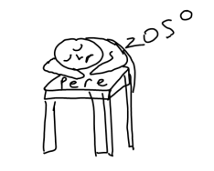 | Palabra para describir a una persona que no quiere hacer nada, no tiene motivación, sinónimo: flojo/a | Homer Simpson  “no tengo ganas” | motivad@, trabajador, energética | Mi primo es una persona perezosa porque nunca quiere trabajar.
- Agobiado

- Ansioso

- Disgustado
- Rechazar

- Mentiroso

- Inmaduro

- Inseguro

- Celoso

- Cariñoso

- Autoritario

- Sensible

- Estar harto de

- Soltero

- Discutir

- Educar

- La cita a ciegas

- Enterarse

- Pasarlo bien

- Coquetear

- Convertirse en

- Soñar con

- Soportar a alguien

- Tacaño

